Zarządzenie Nr 278/2004
Burmistrza Gostynia
z dnia 6 kwietnia 2004 r.

w sprawie: wysokości opłat za udostępnienie informacji publicznej.

Na podstawie art. 15, ust. 1 ustawy z dnia 6 września 2001 r. o dostępie do informacji publicznej (Dz.U.Nr 112, poz. 1198 z późn.zm.)

zarządzam, co następuje:

§ 1

Ustala się następujące opłaty za udostępnienie informacji publicznej:
- kserokopia/wydruk 1 kartki A4 przy druku jednostronnym 0,20 zł,
- kserokopia/wydruk 1 kartki A4 przy druku dwustronnym 0,40 zł,
- kserokopia/wydruk 1 kartki A3 przy druku jednostronnym 0,30 zł,
- kserokopia/wydruk 1 kartki A3 przy druku dwustronnym 0,52 zł,
- przekazanie w formie zapisu elektronicznego na dyskietce 2 zł,
- przekazanie w formie zapisu elektronicznego na płycie CD 3 zł.

§ 2

Wykonanie zarządzenia powierza się Sekretarzowi Gminy.

§ 3

Zarządzenie wchodzi w życie z dniem podjęcia.

Burmistrz
/-/Jerzy Woźniakowski

........................................................ Gostyń, ............................................
^{/imię i nazwisko/nazwa/}

....................................................... Urząd Miejski
w Gostyniu
.......................................................
/adres miejsca zamieszkania/siedziba/adres kontaktowy/

.......................................................
^{/nr telefonu/}
WNIOSEK
O UDOSTĘPNIENIE INFORMACJI PUBLICZNEJ
Na podstawie art. 2 ust. 1 ustawy o dostępie do informacji publicznej z dnia 6 września 2001 r. (Dz. U. Nr 112, poz. 1198) zwracam się z prośbą o udostępnienie informacji w następującym zakresie:
..................................................................................................................................................................
..................................................................................................................................................................
..................................................................................................................................................................
SPOSÓB I FORMA UDOSTĘPNIENIA INFORMACJI:*
ٱ dostęp do przeglądania informacji w urzędzie | ٱ kserokopia | ٱ pliki komputerowe
RODZAJ NOŚNIKA:
ٱ dyskietka 3,5 | ٱ CD-ROM
FORMA PRZEKAZANIA INFORMACJI:
ٱ Przesłanie informacji pocztą elektroniczną pod adres ....................................................
ٱ Przesłanie informacji pocztą pod adres** ......................................................................
..........................................................................................................................................
ٱ Odbiór osobiście przez wnioskodawcę

..................................................... ........................................................
Miejscowość, data podpis wnioskodawcy
Uwagi:
* proszę zakreślić właściwe pole krzyżykiem
** wypełnić jeśli adres jest inny niż podany wcześniej
Urząd zastrzega prawo pobrania opłaty od informacji udostępnionych zgodnie z art. 15 ustawy o dostępie do informacji publicznej

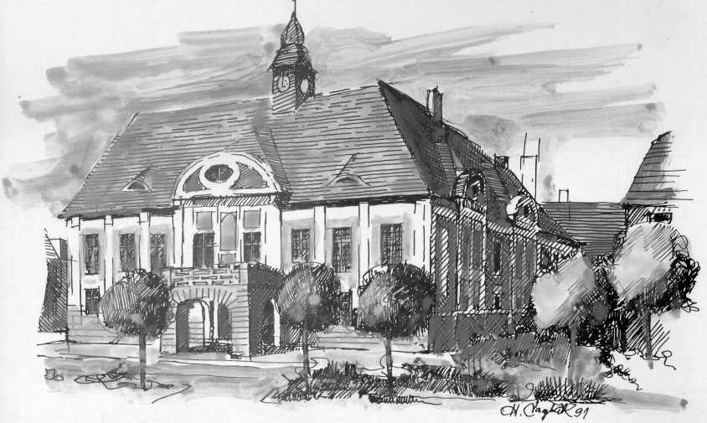

KARTA INFORMACYJNA

Urząd Miejski w Gostyniu
ul. Rynek 2
tel. (65) 575 21 10-13
fax: (65) 575 21 14

SPRAWA: UDOSTĘPNIENIE INFORMACJI PUBLICZNEJ NA WNIOSEK
PODSTAWA PRAWNA: Art. 10 oraz art. 15 ust. 1 ustawy z dnia 6 września 2001 r. o dostępie do informacji publicznej (Dz.U.Nr 112, poz. 1198 z późn.zm.)
WYMAGANE DOKUMENTY:
Wniosek o udostępnienie informacji publicznej

MIEJSCE ZŁOŻENIA DOKUMENTÓW:
Biuro Kancelarii Urzędu Miejskiego w Gostyniu, Rynek 2, 63-800 Gostyń lub Biuro Obsługi Interesanta, ul.Wrocławska 256.

OPŁATY:
Zgodnie z Zarządzeniem Burmistrza Gostynia z dnia 6 kwietnia 2004 r.:
- Kserokopia/wydruk 1 kartki A4 przy druku jednostronnym 0,20 zł,
- kserokopia/wydruk 1 kartki A4 przy druku dwustronnym 0,40 zł,
- kserokopia/wydruk 1 kartki A3 przy druku jednostronnym 0,30 zł,
- kserokopia/wydruk 1 kartki A3 przy druku dwustronnym 0,50 zł,
- przekazanie w formie zapisu elektronicznego na dyskietce 2 zł
- przekazanie w formie zapisu elektronicznego na płycie CD 3 zł

TERMIN ODPOWIEDZI:
- W miarę możliwości niezwłocznie, jednak nie dłużej niż 14 dni.
- W uzasadnionych przypadkach nie dłużej niż 2 miesiące.

JEDNOSTKA ODPOWIEDZIALNA:
Komórki organizacyjne Urzędu Miejskiego zgodnie z merytorycznym zakresem informacji.

TRYB ODWOŁAWCZY:
W przypadku decyzji o odmowie udostępnienia informacji publicznej lub decyzji o umorzeniu postępowania o udostępnienie informacji odwołanie składa się do Samorządowego Kolegium Odwoławczego w Lesznie w terminie do 14 dni od dnia jej otrzymania, za pośrednictwem organu, który wydał decyzję.
UWAGI:
- Informacja publiczna, która nie została udostępniona w Biuletynie Informacji Publicznej, jest udostępniana na wniosek.
- Informacja publiczna, która może być niezwłocznie udostępniona, jest udostępniana w formie ustnej lub pisemnej bez pisemnego wniosku.
- Jeżeli informacja publiczna nie może być udostępniona w sposób lub w formie określonym we wniosku, wnioskodawca zostaje powiadomiony na piśmie o przyczynach braku możliwości udostępnienia informacji zgodnie z wnioskiem i poinformowany o sposobie lub formie niezwłocznego udostępnienia informacji. W takim przypadku, jeżeli w przeciągu 14 dni od dnia powiadomienia wnioskodawca nie złoży ponownie wniosku o udostępnienie informacji publicznej w sposób lub w formie wskazanej w powiadomieniu, postępowanie o udostępnieniu informacji publicznej umarza się.
www.gostyn.pl

